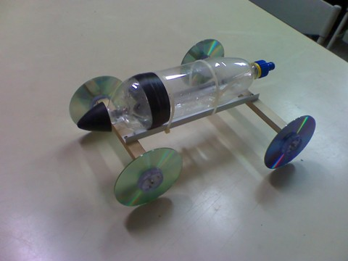
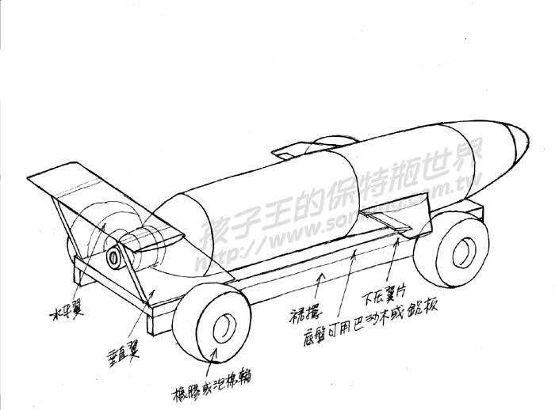
南亞技術學院2010創意水動力車競賽活動辦法
- 活動主旨:
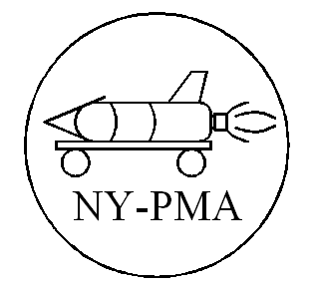
為激發學生的創意思考，鼓勵學生從事手腦並用的製作學習，並提供學生一個驗證物理理論與親近科學的正當課外活動，特舉辦本“創意水動力車競賽”。
- 主辦單位: 教育部綠色科技人才培育計畫/動力模型社/機械系學會
協辦單位: 課外活動組/學生自治會/體育組
- 競賽時間: 99年12月3日(星期五)、6日(星期一)中午12:15~13:00
- 競賽地點: 操場之百米競賽跑道 (天候不佳時延期舉行)
- 競賽規則與時程: (詢問電話: 0919369446魏向延 或 0926024638 朱峰逸)
1. 參賽資格:
  - 本校各科系學生均可組隊參加(每隊至多三人)，機械系學生(每班報名前三隊)或其中有一人為動力模型社正式社員者免費；其他情形請繳報名材料費80元。完成報名的隊伍將於賽前講習會時發給關鍵材料一份並繳交保證金100元(參賽後退回)。
  - 機械系一年級各班至少選派兩隊參賽(完成報名之班級可於賽前講習會時借用發射機及打氣機各一台/押金共500元)。
2. 報名時間: 即日起至99年12月2日截止。
3. 報名地點: 請向機械館三樓系辦助理或J102動力模型社活動室辦理報名。
4. 賽前水動力車製作講習: 99年11月30日中午12:15~13:00及12月2日下午1:30~2:30於機械館一樓J102教室。
5. 競賽時間/地點: (初賽及造型)99年12月3日中午12:15於操場之百米競賽跑道
(決賽)99年12月6日中午12:15於操場之百米競賽跑道
6. 參賽水動力車規定: 要有三個以上輪子，單一噴嘴，車體保特瓶CC數2500以下(自備)。
7. 評審: 聘請相關社團指導老師及機械系相關課程老師擔任。
- 獎勵類別與辦法: (發給等值禮卷獎勵)
1. “競遠獎”—以車體維持貼地與行進方向(不超出跑道邊線)之行程最遠者，取前五名:
第一名3000元, 第二名2500元, 第三名2000元, 第四名1500元, 第五名1000元
2. “造型獎”—以車體之外型工藝、製作創意、塗裝等為評比內容，取前三名及佳作兩名:
第一名1200元, 第二名1000元, 第三名800元, 佳作500元(2名)
--------------------------------------------------------------------------------
南亞技術學院2010創意水動力車競賽 報名表
班級 | 隊名 | 隊員(姓名、學號) | 是否為  動力模型社正式社員 | 隊員手機 | 收件收費備註

